**МИНИСТЕРСТВО ОБРАЗОВАНИЯ РЕСПУБЛИКИ БЕЛАРУСЬ**

**УЧРЕЖДЕНИЕ ОБРАЗОВАНИЯ**

**ГОМЕЛЬСКИЙ ГОСУДАРСТВЕННЫЙ ТЕХНИЧЕСКИЙ УНИВЕРСИТЕТ ИМЕНИ П. О. СУХОГО**

Факультет автоматизированных и информационных систем

Кафедра «Информационные технологии»

ОТЧЕТ

ПО ЛАБОРАТОРНОЙ РАБОТЕ № 10

по дисциплине «Операционные системы»

Управление виртуальной памятью

Выполнил студент

группы ИТИ-11

Коновальчук Д.В.

Проверил преподаватель

Карась О.В.

Гомель 2022

Задание

Разработать программу, реализующую заданный алгоритм замещения страниц в памяти. Менеджер памяти должен:

6. Разбивать память заданного размера на указанное количество страниц. На экран должна выводиться следующая информация о состоянии памяти: объем памяти, число страниц, число свободных страниц (%), размер страницы;

7. Размещать в памяти страницу заданного процесса, с замещением занятой по заданному алгоритму (по нажатию кнопки «ДОБАВИТЬ»). Для размещения страницы в памяти, указывается имя процесса и ее номер (вводятся отдельно). Например: Pro 3. После нажатия на кнопку «ДОБАВИТЬ» страница размещается в свободной странице памяти. Если задано глобальное размещение (см. вариант задания), то выбирается любая не занятая страница. При локальном размещении страница размещается только среди виртуальных страниц выделенных этому процессу. Выделение страниц в памяти выполняется при первом ее занесении процесса в память. Алгоритм замещения выполняется только при отсутствии свободных страниц под процесс.;

8. Удалять из памяти заданную страницу или все страницы заданного процесса (по нажатию кнопки «УДАЛИТЬ»). Указывается номер удаляемой страницы в памяти;

9. Организовывать циклическое обращение к страницам размещенным в памяти по нажатию на кнопку. При этом случайным образом задается количество обращений к страницам (диапазон 1..10). Для каждого обращения генерируется, случайным образом, номер страницы из диапазона [0; количество страниц памяти]. При обращении к странице в зависимости, от варианта, увеличивается ее внутренний счетчик обращений или устанавливается флаг обращения

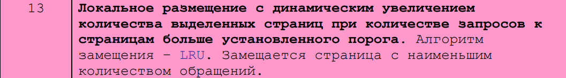

Ход работы

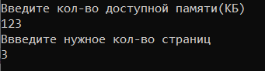

Рисунок 1 – Запуск программы

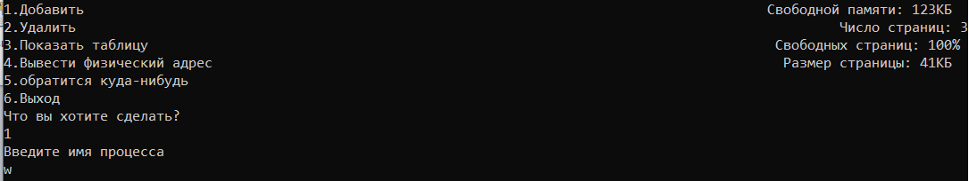

Рисунок 2 – Добавление процесса

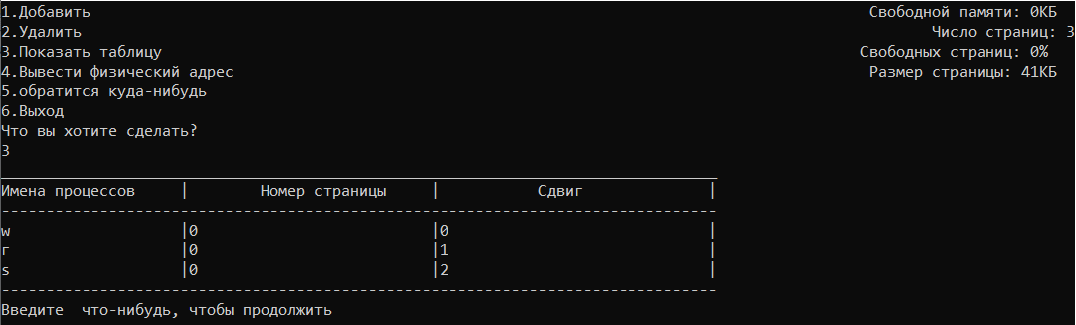

Рисунок 3 – Таблица процессов

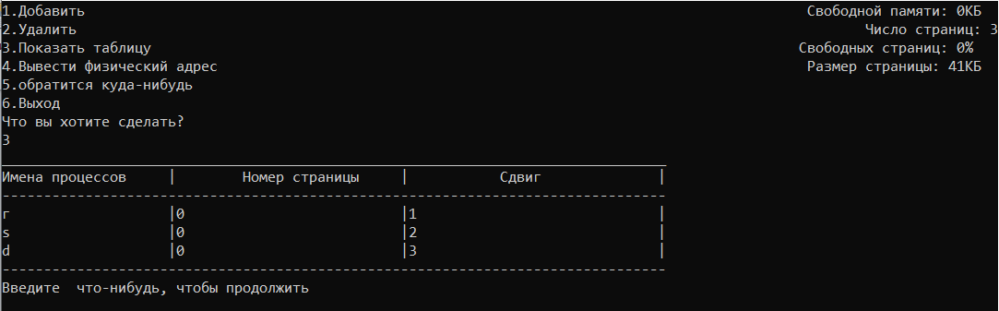

Рисунок 4 – Таблица процессов после добавления 4 процесса

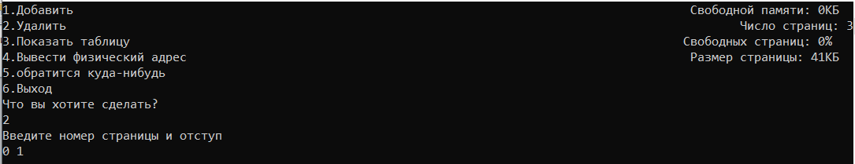

Рисунок 5 – Удаление процесса

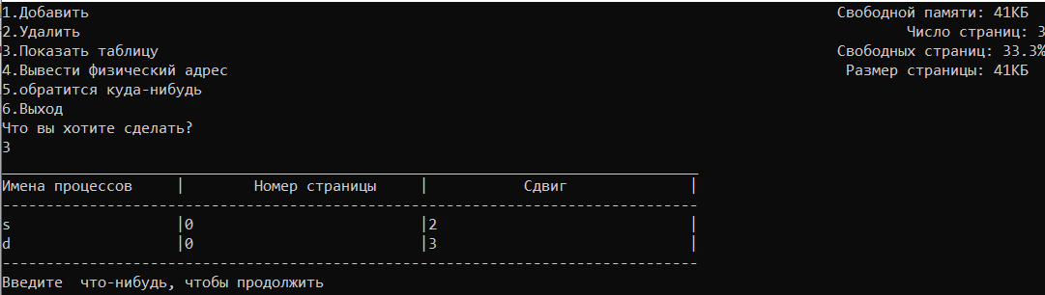

Рисунок 6 – Таблица процессов после удаления

Вывод: В ходе лабораторной работы изучили алгоритмы замещения страниц.

**ПРИЛОЖЕНИЕ А**

Листинг программы laba9.cpp

#include<iostream>

#include<stdlib.h>

int numLength(int n){

int s = 0;

if(n == 0)

return 1;

while(n > 0){

n = n / 10;

s++;

}

return s;

}

void makeSpaces(int n){

for(int i = 0;i < n;i++)

std::cout << " ";

}

struct data{

std::string name;

int page_;

int padding_;

int appeal; //обращений

};

void giveInfo(float available_memory, int num_of_pages, int num_of_free_pages, float size_of_page){

float percent_of_free_pages;

int translate;

percent_of_free_pages = (float)num_of_free_pages * 100 / (float)num_of_pages;

translate = percent_of_free_pages * 10;

percent_of_free_pages = (float)translate / 10;

translate = size_of_page * 10;

size_of_page = (float)translate / 10;

translate = available_memory * 10;

available_memory = (float)translate / 10;

std::cout << "1.Добавить";

makeSpaces(88 - numLength(available_memory));

std::cout << "Свободной памяти: " << available_memory << "КБ\n2.Удалить";

makeSpaces(96 - numLength(num_of_pages));

std::cout << "Число страниц: " << num_of_pages << "\n3.Показать таблицу";

makeSpaces(79 - numLength(num_of_free_pages));

std::cout << "Свободных страниц: " << percent_of_free_pages << "%\n4.Вывести физический адрес";

makeSpaces(73 - numLength(size_of_page));

std::cout << "Размер страницы: " << size_of_page << "КБ\n5.обратится куда-нибудь\n6.Выход\n";

}

void showAddress(int page, int padding, data *a, int prikol){

int i = 0;

std::string go_next;

bool found = true;

while(i < prikol && found){

if((a+i)->page_ == page && (a+i)->padding_ == padding)

found = false;

i++;

}

std::cout << a+i << "\nВведите что-нибудь, чтобы продолжить\n";

std::cin >> go_next;

}

void do_smth(data *a, int prikol){

int i = 0 + rand() % (prikol-1) ;

(a+i)->appeal = (a+i)->appeal + (0 + rand() % 10);

}

void showTable(data *a, int prikol){

for(int i = 0; i < 80;i++)

std::cout << "_";

std::cout << "\n";

std::cout << "Имена процессов |" << " Номер страницы |" << " Сдвиг |\n";

for(int i = 0;i < 80;i++)

std::cout << "-";

std::cout << "\n";

for(int i = 0;i < prikol;i++){

std::cout << (a+i)->name;

makeSpaces(20 - (a+i)->name.length());

std::cout << "|" << (a+i)->page_;

makeSpaces(27 - numLength((a+i)->page_));

std::cout << "|" << (a+i)->padding_;

makeSpaces(30 - numLength((a+i)->padding_));

std::cout << "|\n";

}

for(int i = 0;i < 80;i++)

std::cout << "-";

std::cout << "\nВведите что-нибудь, чтобы продолжить\n";

std::string go;

std::cin >> go;

}

void remove(data *a, int *n, int page_to_kill, int padding_to_kill, float *available_memory, float size_of_page, int *num_of_free_pages){

bool i_find_it = false;

for(int i = 0;i < *n;i++){

if((a+i)->page_ == page_to_kill && (a+i)->padding_ == padding_to_kill){

i_find_it = true;

*(available_memory) += size_of_page;

}

if(i_find_it)

*(a+i) = *(a+i+1);

}

if(i_find_it){

*n = *n - 1;

*num_of_free_pages = *num_of_free_pages + 1;

}

}

void addPlace(data *a, int *n, int *j, int *prikol, float *available_memory, int *num_of_free_pages, float size_of_page){

std::string name;

if(*num_of_free_pages == 0){

int page_of_min;

int padding_of_min;

int s;

s = (a+1)->appeal;

for(int i = 0;i < *prikol;i++)

if((a+i)->appeal < s){

s = (a+i)->appeal;

page_of_min = (a+i)->page_;

padding_of_min = (a+i)->padding_;

}

remove(a, prikol, page_of_min, padding_of_min, available_memory, size_of_page, num_of_free_pages);

}

std::cout << "Введите имя процесса\n";

std::cin >> name;

*num_of_free_pages = *num_of_free_pages - 1;

*(available_memory) -= size_of_page;

(a+*prikol)->name = name;

(a+*prikol)->appeal = 0 + rand() % 10;

if(*n > 10){

*j = *j + 1;

*n = 0;

}

(a+*prikol)->page_ = *j;

(a+*prikol)->padding_ = *n;

*n = *n + 1;

*prikol = *prikol + 1;

}

int main(){

setlocale(LC_ALL, "Russian");

bool dialog = true;

int your_choose;

data memory[100];

int n = 0;

int j = 0;

int prikol = 0; // Кол-во элементов

float available_memory;

int num_of_pages;

int num_of_free_pages;

std::cout << "Введите кол-во доступной памяти(КБ)\n";

std::cin >> available_memory;

std::cout << "Ввведите нужное кол-во страниц\n";

std::cin >> num_of_pages;

num_of_free_pages = num_of_pages;

float size_of_page = (float)available_memory / num_of_pages;

while(dialog){

system("cls");

giveInfo(available_memory, num_of_pages, num_of_free_pages, size_of_page);

std::cout << "Что вы хотите сделать?\n";

std::cin >> your_choose;

switch(your_choose){

case 1:

addPlace(&memory[0], &n, &j, &prikol, &available_memory, &num_of_free_pages, size_of_page);

break;

case 2:

int page_to_kill;

int padding_to_kill;

std::cout << "Введите номер страницы и отступ\n";

std::cin >> page_to_kill >> padding_to_kill;

remove(&memory[0], &prikol, page_to_kill, padding_to_kill, &available_memory, size_of_page, &num_of_free_pages);

break;

case 3:

showTable(&memory[0], prikol);

break;

case 4:

std::cout << "Введите номер страницы и отступ\n";

int page;

int padding;

std::cin >> page >> padding;

showAddress(page, padding, &memory[0], prikol);

break;

case 5:

do_smth(&memory[0], prikol);

break;

case 6:

dialog = false;

break;

}

}

std::cout << "\nХорошего дня!";

return 0;

}